- 判断题（本部分共10小题，每小题1.5分，共15分。判断下列说法是否正确，正确的写“T”，错误的写“F”）
- 日地距离适中使地球上形成了厚薄适度的大气层。 （ ）
- 各国交通都规定“红灯停，绿灯行”与大气的散射作用有关。 （ ）
- 钱塘江大潮的形成与月球和太阳对地球的引力有关。 （ ）
- 森林土壤剖面构造中的淋溶层质地黏重、紧实，呈棕色或红棕色。 （ ）
- 一次地震只有一个震级，但可以有多个烈度。 （ ）
- 发展经济、提高消费水平可以促进人口合理容量的提高。 （ ）
- 法国和美国都是发达的国家，这两个国家的市中心多摩天大楼。 （ ）
- 各种运输方式中，最快捷、最灵活的是航空运输。 （ ）
- 某沿海国距其领海基线200海里范围内，为该国领海。 （ ）
- 环境问题主要表现为资源短缺、环境污染和生态破坏。 （ ）
二．选择题（本部分共30小题，每小题1.5分，共45分。每小题列出的四个备选项中只有一个是符合题目要求的，不选、多选、错选均不得分）
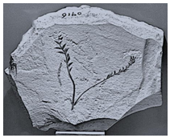11．据科学家考证，辽宁北票发掘的“辽宁古果”是被子植物的果枝化石（如图），生存年代为距今1亿4500万年的中生代，是迄今发现的最早的被子植物。据此推测，在“辽宁古果”存在的年代（ ）
A．被子植物高度繁盛 B．喜马拉雅山脉形成
C．陆地爬行动物盛行 D．海陆格局多次变迁
如图甲是“同一地点不同天气状况的昼夜温度变化图”，图乙是“大气受热过程示意图”。读图，完成12～13题。
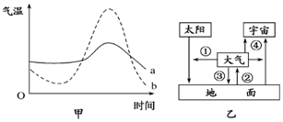
12．由图甲和图乙可知（ ）
A．a曲线表示昼阴夜晴，b曲线表示昼晴夜阴
B．a曲线表示昼晴夜阴，b曲线表示昼阴夜晴
C．a曲线表示的昼夜温差小，主要是受到①③的影响
D．b曲线表示的昼夜温差大，主要是受到②④的影响
13．人类通过低碳经济和低碳生活，可能使图乙中变化相对明显的是（ ）
A．①增强 B．②增强 C．③减弱 D．④减弱
如图示意某地理研究员绘制的某地区某日某时刻近地面的等温线分布状况，该时刻天气相对较稳定，风向主要受热力环流影响。据此完成14题。
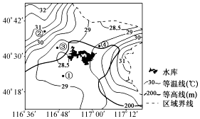
14．此时水库附近等压线与等温线的分布是（ ）
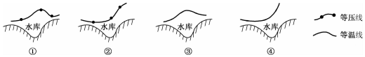
A．①③ B．①④ C．②④ D．②③
15．“大洋一号”科考船圆满完成第21航次大洋科考任务，于2010年5月28日返回青岛。此次科考首次使用的水下机器人是由我国自主研制的，最大潜深达到3500米，其将在我国海底探测、海底地质研究方面发挥重要作用。推测下列海域海水温度垂直变化最小的是（ ）
A．赤道 B．回归线 C．副热带 D．北极圈
如图为某地河流、湖泊发展的四个阶段。读图，完成16～17题。
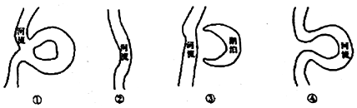
① ② ③ ④
16．四个阶段由先到后的排序是（ ）
A．①②③④ B．②④①③ C．③②④① D．②③④①
17．仅考虑河流作用，与②阶段相比，④阶段河流（ ）
A．洪涝灾害多发 B．输沙能力增强 C．水流速度变快 D．河流冰期延长
2018年10月，西藏和四川交界处发生了山体滑坡。此次山体滑坡造成金沙江断流并形成堰塞湖。完成18～19题。
18．险情发生后，确定灾害发生地点和监测灾情分别采用的地理信息技术是（ ）
A．GNSS和RS B．RS和GNSS C．RS和GIS D．GNSS 和GIS
19．导致此次堰塞湖形成的自然灾害所属的类型是（ ）
A．气象灾害 B．地质灾害 C．生物灾害 D．海洋灾害
如图分别为甲、乙、丙、丁四地区人口变动情况统计图以及影响人口迁移的因素图。读图，回答20～21题。
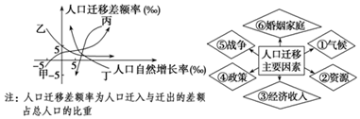
20．下列说法正确的是（ ）
A．乙、丁两地人口增长速度日趋缓慢 B．乙、丁两地人口总量不断减少
C．乙地区人口老龄化日趋严重 D．丁地区外来劳动力日趋增多
21．图中最可能反映当前浙江省人口变动情况及原因的是（ ）
A．甲 ②⑥ B．乙 ④⑤ C．丙 ①④ D．丁 ①③
地名是某一空间位置上的专有名称，一般受自然地理条件、语言文化、政治体制、人口民族等因素的影响。天山北坡地区的地名可划分为自然类（依据当地的具体地理情况命名，例如∶七道湾、金河沟村等）、兵团类（与建国初期驻疆部队就地转业，由战斗性质转变为农业性质有关，多出现师、团、农场等字眼）、直属类（县区市或乡政府直属，没有自己特定名称的聚落）等。下图示意天山北坡地区不同类型地名的分布。据此完成下面22～23题。
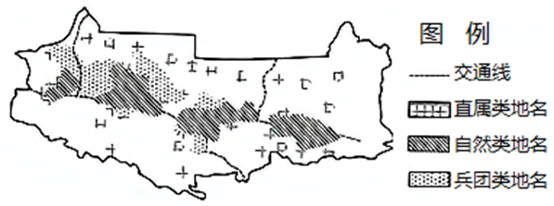
22．影响天山北坡自然类地名分布的主要因素是（ ）
A．地形 B．水源 C．气候 D．交通
23．直属类地名分布的最广主要是因为天山北坡地区（ ）
A．难利用土地多，人迹罕至，居民点少 B．发展历史悠久，难以形成地名
C．人口聚集，城镇等级较高 D．区域相似性高，使用同一名称
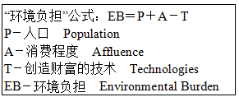
24．从“环境负担”公式中可以看出，创造财富技术水平的提高能减轻环境负担，下列措施能因此减轻人口与耕地环境负担的是（ ）
A．调整农业生产结构 B．开发湿地、滩涂等易耕土地，扩大耕地面积
C．推广良种，提高亩产 D．提高粮食进口量，缓减我国人口对土地的压力
如图是我国东南沿海某城市功能区分布图，读图回答25～26题。
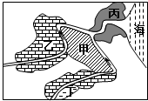
25．甲、乙、丙、丁四地中表示居住区的是（ ）
A．甲 B．乙
C．丙 D．丁
26．丙功能区分布在河流下游考虑的主要因素是（ ）
A．资源因素 B．政治因素 C．环境因素 D．社会因素
读“某国工业化、城市化进程比较图”，回答下列27～28题。
27．关于该国工业化、城市化进程特点的叙述，正确的是（ ）
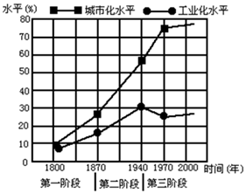A．城市化与工业化呈同步增长趋势
B．第一阶段城市化进程速度比第二阶段快
C．该国可能属发达国家
D．第三阶段，工业化促进了城市化
28．第三阶段，该国新增就业机会主要来自（ ）
①资金密集型产业 ②劳动密集型产业 ③资源密集型产业 ④技术密集型产业
A．①③ B．②③ C．③④ D．①④
读“某地区城市人口占总人口比重变化图”和“劳动力在各行业中就业的比重图”，完成29～30题。
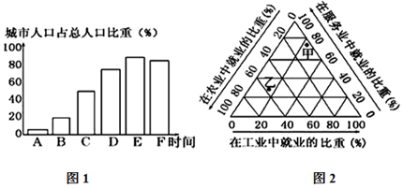
29．在城市人口占总人口比重变化图中，字母E→F反映的现象是（ ）
A．城市化 B．逆城市化 C．再城市化 D．城乡差距扩大
30．甲、乙表示不同城市化阶段的就业比重状况，其中乙最可能处在（ ）
A．B时段 B．D时段 C．E时段 D．F时段
泰国香米主要产于泰国东北部，只有在这里（原产地）其才能表现出最好的品质．这是因为当地具有特殊的生长条件，尤其是香稻扬花期间，凉爽的气候、明媚的日光及水稻灌浆期间渐渐降低的土壤湿度，对香味的产生及积累，起到了非常重要的作用．结合泰国气候资料图，完成31～33题。
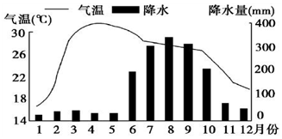
31．泰国东北部香稻扬花期一般出现在（ ）
A．3﹣4月 B．7﹣8月
C．9﹣10月 D．12月﹣次年l月
32．泰国香稻种植业的突出特点是（ ）
A．小农经营 B．单位面积产量低，商品率高
C．机械化水平高
D．水利工程量小
33．泰国香米以其优良的品质享誉全球，目前泰国香米的出口遍及五大洲100多个国家，这主要得益于（ ）
A．广阔的市场与耕地面积 B．发达的信息与交通
C．先进的耕作技术与装备 D．充足的化肥与农药
从1996年正式实施国际化行动以来，华为在海外的扩张之路艰难而成功。2018年10月18日，华为公布Mate 20 Pro支持40W的快速充电技术，充电速度更快，且实现无线反向快充，被称为“华为领先方案”。据此完成34～35题。
34．俄罗斯是华为国际化的第一站，华为从1997年起合资或收购了贝托康采恩等多家公司，最主要目的是( )
A．降低内部交易成本 B．分散投资风险
C．拓展更大市场 D．利用廉价原料
35．2015年起华为在印度筹建海外最大研发中心及全球服务中心，地点在有“印度硅谷”之称的班加罗尔。其选址主要考虑( )
①协作条件好 ②市场广阔 ③中印地缘优势 ④技术人才优势
A．①② B．②③ C．③④ D．①④
36．某公司1869年创立于英国伦敦，目前已成为英国第二大连锁超市品牌，为世界500强企业，占16.6%的英国市场份额。该公司成立一百余年来，坚持深耕本土市场，经营范围从未离开英国，其主要原因是考虑降低（ ）
A．雇员数量 B．物流时间 C．市场风险 D．仓储成本
青荣城际铁路是山东省第一条城际铁路，是山东省“四纵四横”铁路网规划中的重要组成部分，也是胶东半岛城市群将来最重要的联络通道之一。结合青荣铁路规划图，回答37～38题。
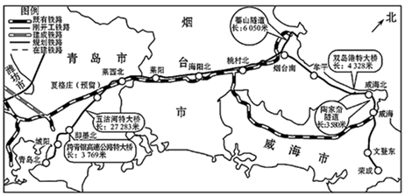
37．修建从青岛到荣成的轻轨最主要是为了（ ）
A．加快青岛城市化进程 B．改善区域能源运输紧张的状况
C．减轻青岛的人口压力 D．加快山东半岛的社会经济发展
38．青荣城际铁路青岛段七成采用高架形式修建，其优势是（ ）
①节约土地资源 ②保护城市景观 ③减少建设成本 ④提高运行速度
A．①④ B．②③ C．①② D．③④
读我国某地农业生产模式变化示意图，据此回答39～40题。
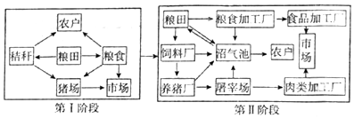
39．第Ⅱ阶段的农业生产活动遵循了可持续发展的（ ）
A．持续性原则 B．公平性原则 C．共同性原则 D．阶段性原则
40．与第Ⅰ阶段相比，第Ⅱ阶段农业生产模式对新农村的有利影响有（ ）
①增加就业，提高经济效益 ②保持农村环境的清洁卫生
③促进城市化进程 ④提供清洁能源
A．①②③ B．①③④ C．②③④ D．①②④

三．综合题（本部分共3小题，共40分。）
41．下图为我国长江经济带地区简图，读图，回答下列题目。（12分）
（1）城市的兴衰往往与交通息息相关，图中A城市曾经凭借运河得到充分发展，但是由于__▲__和___▲__的原因，该城市的发展明显受阻。（2分）
（2）B城市属于四大地区中的__▲__地区。近年来，该城市积极融入长江经济带“三极”中的__▲__城市群，承接上海等地的产业转移。与上海相比，B地的服务范围更__▲__，门槛人数更__▲__。（4分）
（3）过去十年，安徽省一直是华东各省份当中流出人口最大的一个省，造成这种人口迁移的主要因素是__▲__因素。简析这种人口迁移给安徽带来的不利影响。（4分）
（4）C地在长江经济带的发展中，要依靠__▲__通道，利用好长江主轴线的辐射带动作用。同时可以利用自身地理位置的优势，发展__▲__贸易。（2分）

42．阅读材料，完成下列问题。（13分）
材料一：如图为中国某区域略图。
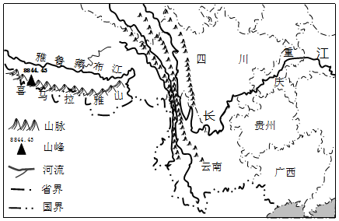
材料二：西南地区风景优美。明代旅行家徐霞客曾到西南地区考察，游记中记载该地区“峭峰离立，分行竞颖”，……，广西“惟石，故多穿穴之流，而水悉澄清”。
（1）喜马拉雅山脉的形成、抬升始于__▲__（地质年代）；雅鲁藏布江深切喜马拉雅山转折处，形成深邃壮观的__▲__地貌。（2分）
（2）西南地区地形崎岖，地表水缺乏，跟__▲__地貌广布有关，游记中提及的“穿穴之流”中的“穴”，其顶部多形成向下生长的__▲__地貌，它是__▲__作用的结果。（3分）
（3）请说明西南地区滑坡、泥石流灾害多发的原因。（4分）
（4）简述西南地区在应对滑坡灾害时，可采取的防灾减灾措施。（4分）

43．阅读图文资料并结合所学知识，完成下列各题。（15分）
20世纪50年代以来，图中我国塔里木盆地周围绿洲地带建立了许多国营农场，引种优质长绒棉。目前，这些区域的棉区是我国最大的商品棉生产基地。近年来，每至棉花收获季节，数十万外地民工前来这里采摘棉花。
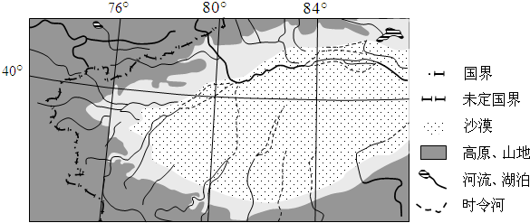
（1）从气候角度看，这些地区种植优质长绒棉的有利区位因素包括__▲__、__▲__、__▲__。（3分）
（2）该区域棉花生产的商品率较__▲__；集约化程度较__▲__；棉花生产的限制性自然因素主要是__▲__。（3分）
（3）距消费市场较远却并未影响该区域商品棉销售，请解释原因。（3分）
（4）该地过度扩大棉花种植面积造成的生态破坏问题有__▲__；__▲__；__▲__。（3分）
（5）近年来，该地区的棉纺产业进一步集聚，分析该现象带来的有利影响。（3分）

- 判断题（本部分共10小题，每小题1.5分，共15分。判断下列说法是否正确，正确的写“T”，错误的写“F”）
题号 | 1 | 2 | 3 | 4 | 5 | 6 | 7 | 8 | 9 | 10
答案 | F | T | T | F | T | F | F | F | F | T
二．选择题（本部分共30小题，每小题1.5分，共45分。每小题列出的四个备选项中只有一个是符合题目要求的，不选、多选、错选均不得分）
题号 | 11 | 12 | 13 | 14 | 15 | 16 | 17 | 18 | 19 | 20
答案 | C | C | C | B | D | B | A | A | B | D
题号 | 21 | 22 | 23 | 24 | 25 | 26 | 27 | 28 | 29 | 30
答案 | D | B | A | C | B | C | C | D | B | A
题号 | 31 | 32 | 33 | 34 | 35 | 36 | 37 | 38 | 39 | 40
答案 | D | A | B | C | D | C | D | A | A | D
三．综合题（本部分共3小题，共40分。）
41.（12分）
- 运河淤塞；铁路运输的发展（其他交通方式的兴起）（2分）
- 中部；长江三角洲；小；低（4分）
- 经济；加剧老龄化；造成人才和劳动力的流失；减缓经济增长（4分）
- 沪瑞；边境（2分）
42.（13分）
- 新生代；峡谷（V形谷）（2分）
- 喀斯特；石钟乳；流水沉积（3分）
- 山区面积广，多陡坡；多地震，断裂发育，多松散物质；夏季降水集中，多暴雨；地表裸露，植被覆盖度低。（4分，一点1分）
- 修建护坡工程（边坡人工加固）；修建截水沟、坡面修排水沟；封山育林，保持水土；工程建设时尽量避开可能造成直接危害的地区与地段；加强监测，完善预警与应急机制；加强宣传教育，提高居民防灾减灾意识。（4分，一点1分，言之有理即可）
43.（15分）
- 光照；热量；昼夜温差（3分）
- 高；高；水源（3分）
- 棉花易储存，易运输（交通条件改善）；棉花品质优良（我国最大的长绒棉生产基地）；市场需求量大。（3分，一点1分）
- 土地盐碱化；生物多样性减少；土地荒漠化（3分）
- 有利于企业共享基础设施和公共服务，降低生产成本，节省运输费用，减少交易开支，加强技术协作和信息交流，促进集成创新，进而增强企业和行业的竞争力（3分）

